**辽宁科技学院教务系统**

**绩点查询 操作手册**

**学生端**

**一、总平均绩点**

总平均绩点为学位绩点与奖罚绩点之和

**二、学位绩点**

菜单：【我的】—【计划完成情况】

界面如下

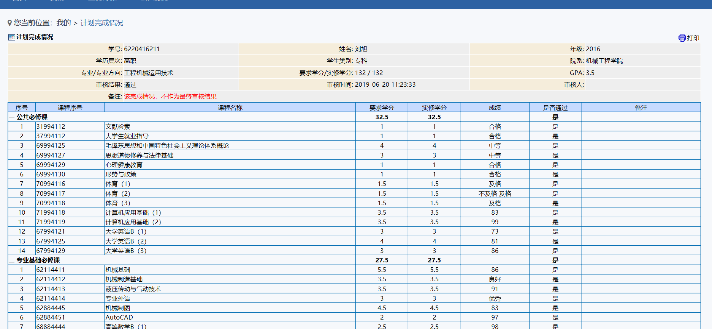

1. 如图 GPA即为学位绩点

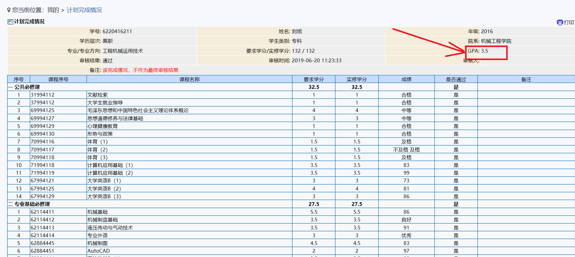

**三、奖罚绩点**

菜单：【我的】—【奖惩绩点查询】

界面如下

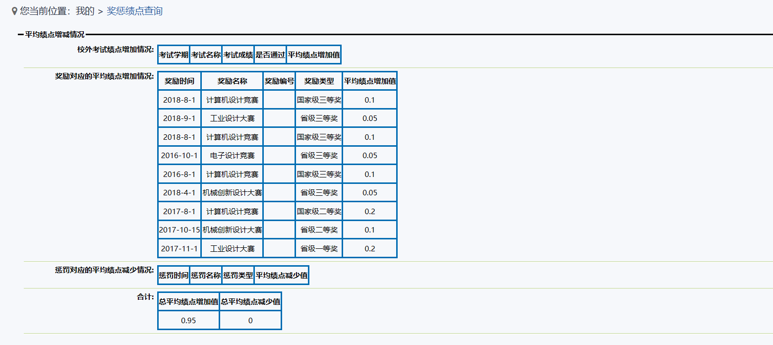

1.如图即为奖罚绩点

